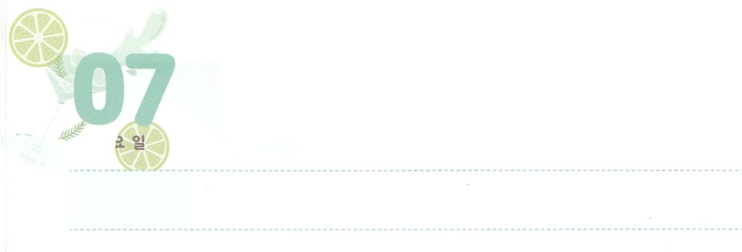

しゅなる　かみさまに

　　したがい　とおす　レムナント

ただし、わたしのしもべカレブは、ほかのとったをっていて、わたしにいしたので、わたしはがってたにをきれる。のはそのをするようになる。

**げつようび**

**1424**

イスラエルのはくののでとてもさくいでした。はそのようなイスラエルのをんで、のすべてのにをえるようにとわれました。しかしイスラエルは、えるべきをかすませてしまいました。はこのとき、、、というのをらのためにいられました。それは、のでした。また、はらを、400にわたるエジプトのからさせ、だれもったことがないへとかれました。は、はくていところでした。がいて、べもないれはてたでした。しかし、はでごしたをして、イスラエルのがっていたの、、をえてくださいました。このとき、はすべてのがとの、にきなさいとわれました。にられ、かれ、がともにおられることをさせてくださったのです。

イスラエルののようにばれたたちは、のであると、のをわえばいのです。でがくださるのみことばを、のみことばとしてってごしましょう。のきがたちにもそのままするでしょう。



**きょうのみことば**

、ありがとうございます。、、をに、みことばをえ、されるのきが、たちにそのまましますように。きておられるイエス・キリストのおによっておりします。アーメン

**きょうのいのり**

インマヌエル教会聖日2部┃2020.11.29



　　　　であったときの、、をでえてくださる

　　　　のみことばをからして、の（　）をめましょう。

ただ、（　　　）にそむいてはならない。

そののを（　　　　）てはならない。

らはたちの（　　　　　）となるからだ。

らのりは、らからりられている。

しかし（　　　）がたちと（　　　　）おられるのだ。

らを（　　　　）てはならない。

14:9のみことば

いてみよう



**きょうのでんどう　　　　　　　　　　う　　　　　　　　　　　　　　　　　　　　　　　　する**

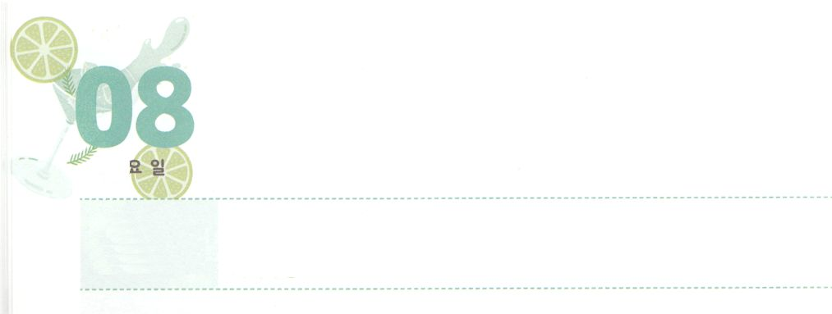

にんげんを　とる　りょうしとして

　　よばれました

**かようび**

じるにはのようなしるしがいます。すなわち、わたしのによってをいし、しいことばをり、をもつかみ、たといをんでもしてをけず、また、にをけばはいやされます。

**マルコ**

**1617～18**

はのです。にえるとにえないがをっています。また、がれになって、と、とのをわしています。がないので、うつ、、パニックをはじめとしたはえるです。がでなく、くのや、のなどにはしんでいます。このようなとのは、、つのをえて、にをげていくのです。

イエスがこのにられた、イスラエルはローマのでした。なのをのがしたとイスラエルのにとって、、、はのでした。そのようなに、イエスがキリストとしてられて、んでいるをいやし、をいしてをいやされました。

はキリストをじるたちにも、をいしてをいやすのをくださいました。んでいるは、をつだけがいやすことができます。がたちを、をかしてをかすのとんでくださったをして、もしましょう。



**きょうのみことば**

、ありがとうございます。がまずをでかしてえるになりますように。きておられるイエス・キリストのおによっておりします。アーメン

産業宣教メッセージ┃2020.12.5

**きょうのいのり**

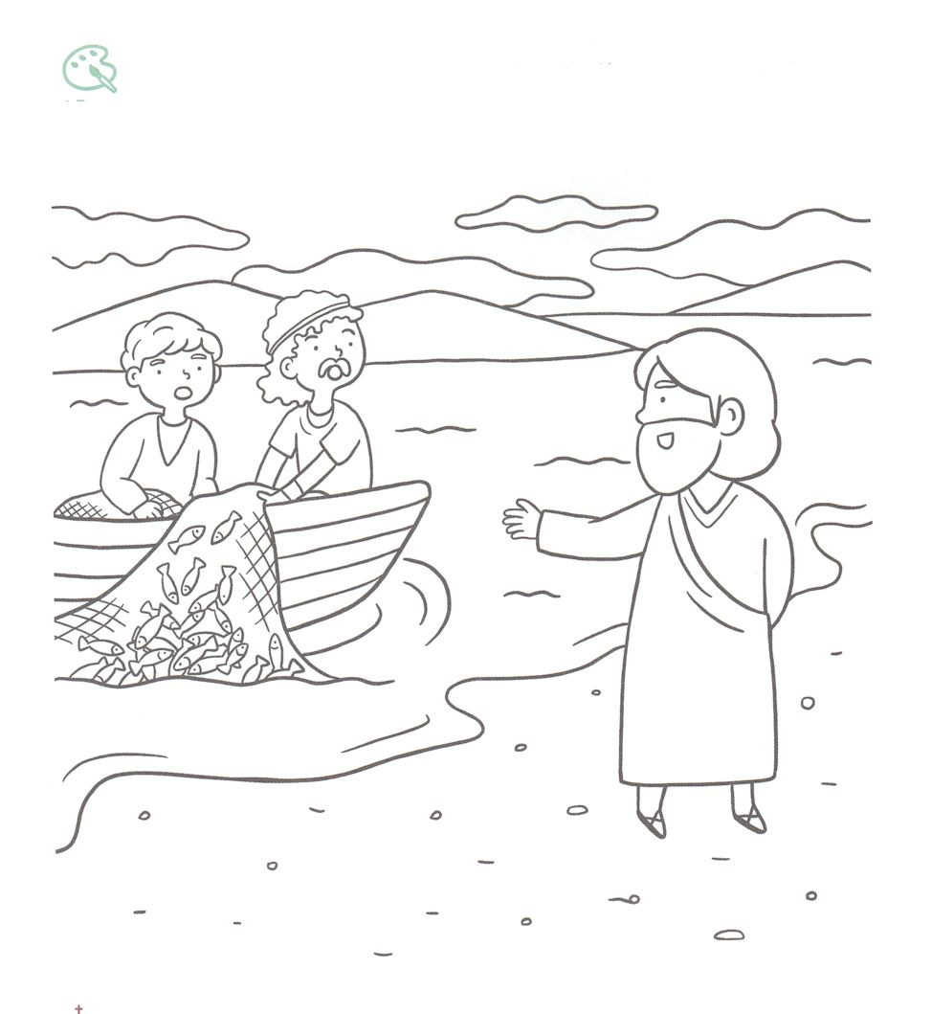

　イエスはたちを、ペテロのようなをとるとして

　ばれました。イエスとペテロがったをえがいた

　にをぬってさせましょう。

をぬろう



**きょうのでんどう　　　　　　　　　　う　　　　　　　　　　　　　　　　　　　　　　　　する**

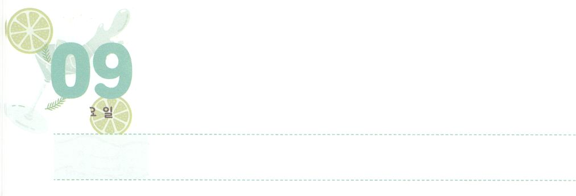

レムナントが　あらかじめ　あじわう

かみさまからの　そうぞく

**すいようび**

きよ。をて。あなたのがて、のがあなたのにいているからだ。

**イザヤ**

**601**

にはくのとそこにむがいますが、とはちがって、はくれたにむであってもつながることができるようになりました。そので、にえることもえないことも、さらにいえばなことも、にわっていくというをれてはいけません。それとに、レムナントとして、いくつかのことをしているなら、のをあらかじめわうことができます。１つ、もできないをするのは、イエス・キリストだけということです。２つ、イエス・キリストをじることによってわれたのどもは、をわうりのがあるということです。このとき、がにだけくださるミッションをけることができます。３つ、のみことばがとして、します。４つ、するで、のいであるとをわいます。これが、すべてのレムナントがあらかじめわったからのです。このようになをわうをのがさないようにしましょう。、がったのみことばによって、ずをいやすサミットのにかれるでしょう。



**きょうのみことば**

、ありがとうございます。ののレムナントにえられたのみことばとがたちにまったくじようにみますように。きておられるイエス・キリストのおによっておりします。アーメン

**きょうのいのり**

核心訓練メッセージ┃2020.12.5

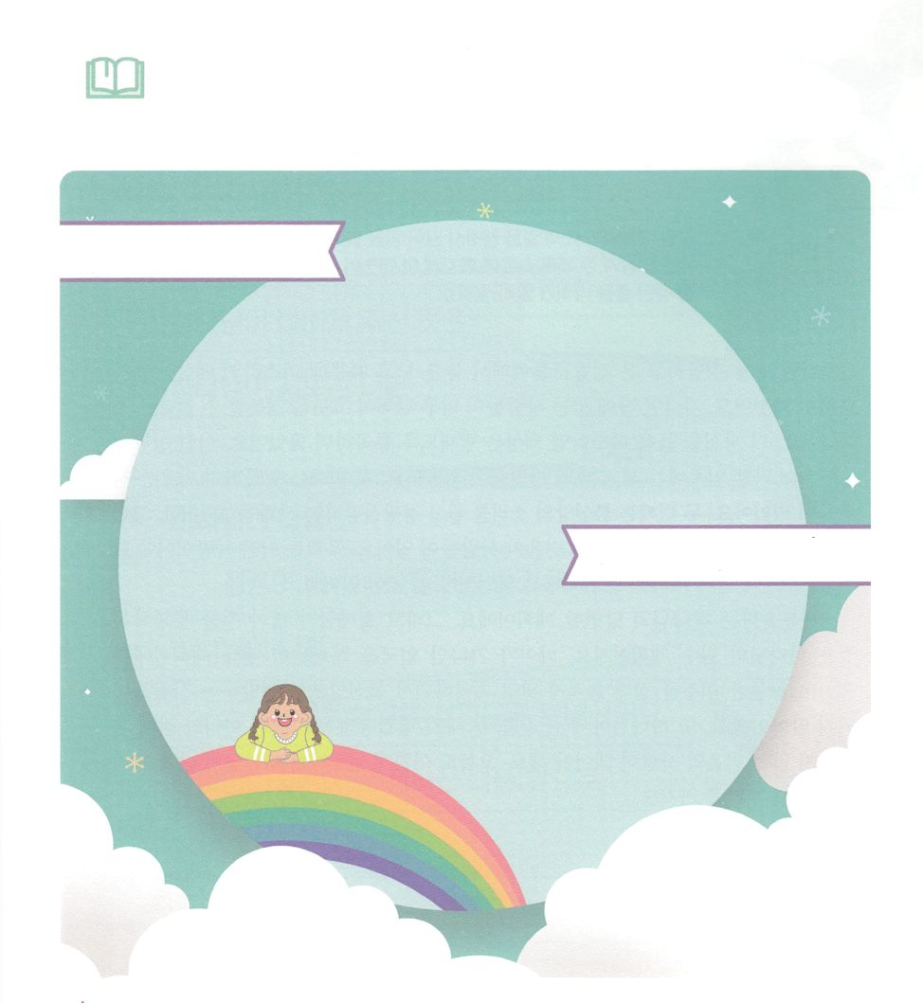

みことばを

しよう

　　　　のども、レムナントにんだはどんなでしょうか。

　　　　やのとをして、がっているとどんなちがいが

　　　　あるのかをきましょう。

がっているは？

がるまことのは？



**きょうのでんどう　　　　　　　　　　う　　　　　　　　　　　　　　　　　　　　　　　　する**

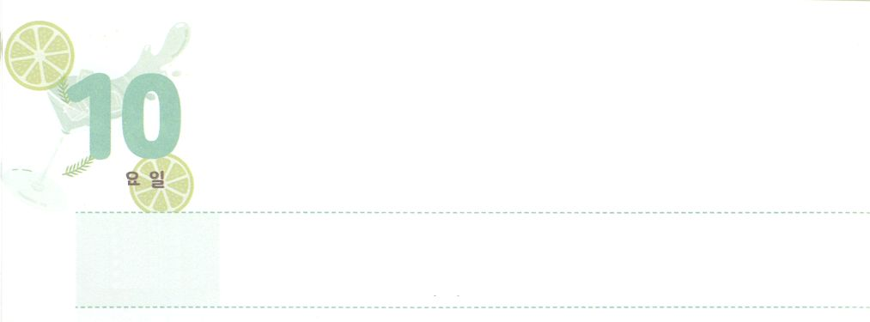

ふしんこうの　ことばを

　おそれては　ならない



**もくようび**

しかし、もしがこれまでにないことをなわれて、がそのをき、らとらにするたちとを、ことごとくのみこみ、らがきながらよみにるなら、あなたがたは、これらのたちがをったことをらなければならない。(30)

**1625～35**

カナンのをしてたたちのをいて、イスラエルのはいしみにりました。カナンのにむはとてもいので、そこをできないだろうといたのです。このをいたイスラエルのはしきました。このとき、イスラエルのには３のがいました。まずはんでになるです。に、のをいてとまどうです。のは、にれないのたちでした。たちはどんなでなければならないのでしょうか。そのに、まずたちがいつもしてしなければならないことがあります。

はののです。そして、エジプトとをすることは、ののです。そして、カナンにることは、のです。レムナントは、これをにのがしてはならず、しっかりえて、によってむになってはなりません。また、がくださったをむとき、とまどうでなく、にれないのになるべきです。もたちをいてくださるに、をささげるりのをちましょう。



**きょうのみことば**

**きょうのいのり**

、ありがとうございます。のの、の、をって、にれないレムナントになりますように。きておられるイエス・キリストのおによっておりします。アーメン

インマヌエル教会聖日1部┃2020.12.6

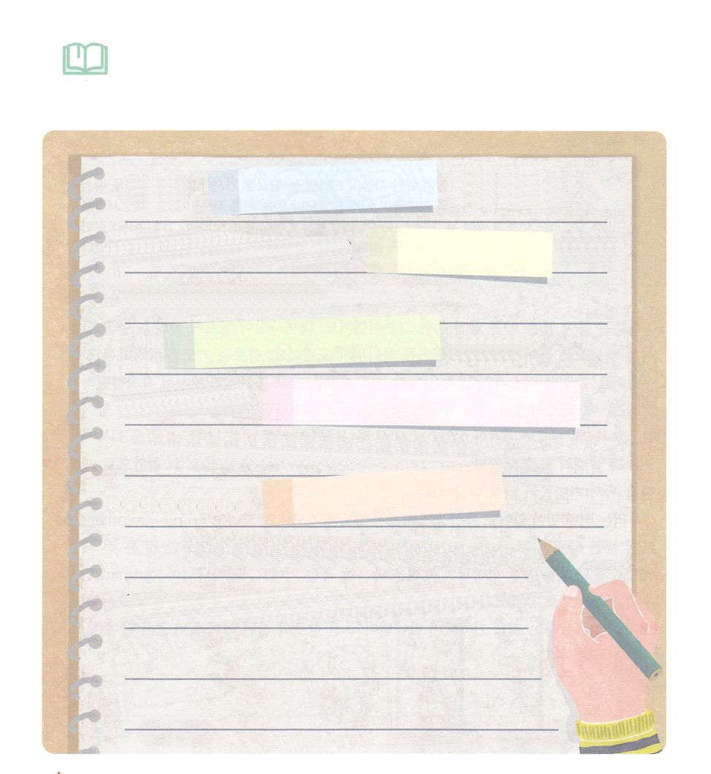

　　　　れをえたり、になったりすることばをいたことはありますか。

　　　　のをきなでんで、のことばをのにえる

　　　　をしましょう。

　：　　　　　　　　　　　　　　　　です

　がにくださったことは　　　　　　　　　　で、

がられたは

です。

はを

　　　のレムナントのようにしておられ

がを

をかすためにられました。

がめてんでくださったは、これから、

みことばを

しよう



**きょうのでんどう　　　　　　　　　　う　　　　　　　　　　　　　　　　　　　　　　　　する**

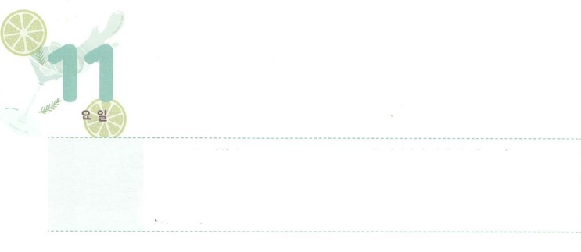

ひざら

**きんようび**

そこでエルアザルは、きされたたちがささげたのをって、それをちばし、のためのとし、イスラエルのためのとした。これは、アロンのでないほかのが、のにづいてをちらせることがないため、そのが、コラやそののようなめにわないためである。――がモーセをしてエルアザルにわれたとおりである。(39～40)

**1636～40**

とはがついたをれるためのです。がにをつけたをれて、にってき、そののをにささげました。はりをします。ところが、イスラエルはのをけて、によってとまどった、でないがをってだけにゆるされたをしてしまったのです。は、このようにらののためににしたイスラエルののため、のをけられませんでした。そして、をちばしてをって、そのでをむようにわれ、とされました。

たちはどんなことがあってもにらないようにりましょう。そして、がレムナントにえられたのことをつけて、のきをわってちましょう。「のこと」は237かのためののをにくことです。また、がレムナントであるたちをサミットとしてばれたことをれないようにしましょう。に、のをいやすとしてばれたことをして、がくださったのまことのをにめましょう。



**きょうのみことば**

、ありがとうございます。がにならないように、ののにっていくことができますように。そして、もすることができますように。きておられるイエス・キリストのおによっておりします。アーメン

**きょうのいのり**

インマヌエル教会聖日2部┃2020.12.6

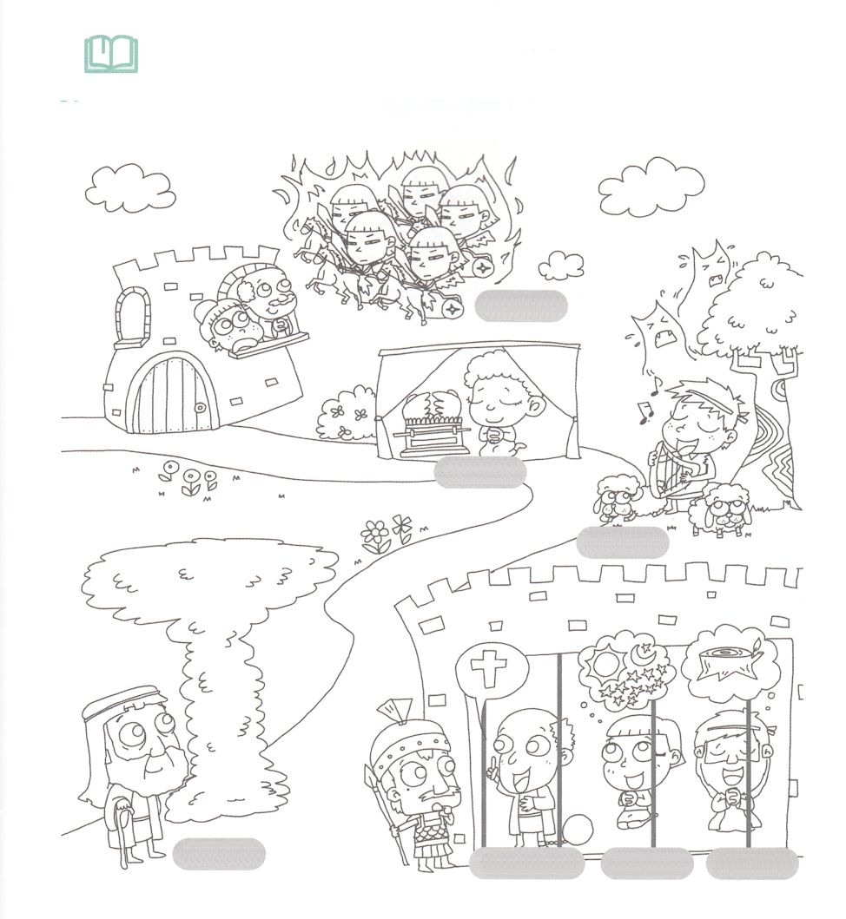

　　　　のことであるのをけたたちはです。そのような

　　　　たちにえられたのどものとのにをぬって、の

　　　　をくださったにのりをささげましょう。

みことばを

しよう

いのけ

りのえ

やみる

のき



**きょうのでんどう　　　　　　　　　　う　　　　　　　　　　　　　　　　　　　　　　　　する**

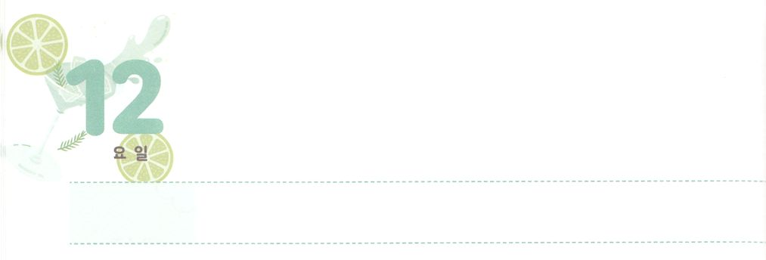

ふくいんかの　ながれ



**どようび**

それから、イエスは、すべてのやをって、でえ、のをべえ、あらゆる、あらゆるわずらいをいやされた。

**マタイ**

**935**

こののがどんどんえていき、のをわうがいなくなっていくことにをめてのりをささげるののことを、はごでおられます。また、のためにいのちをかけることができるのことも、よくごです。はこのようなをしてみことばをされます。

をると、このようなかがチームをんだとき、のをわったことがかります。エジプトとバビロン、ローマのも、このようながとしていられました。そして、はもそのようなをしておられます。がえてがするをえた、のみことばがされるそのに、たちはをささげるべきです。これをといます。いまはのれにって、にいのちかけるをするレムナントになりましょう。



**きょうのみことば**

第4回世界重職者大会1講┃2020.12.11

、ありがとうございます。のためのをもって、みことばによってするにいのちをかけるとしてちますように。きておられるイエス・キリストのおによっておりします。アーメン

**きょうのいのり**

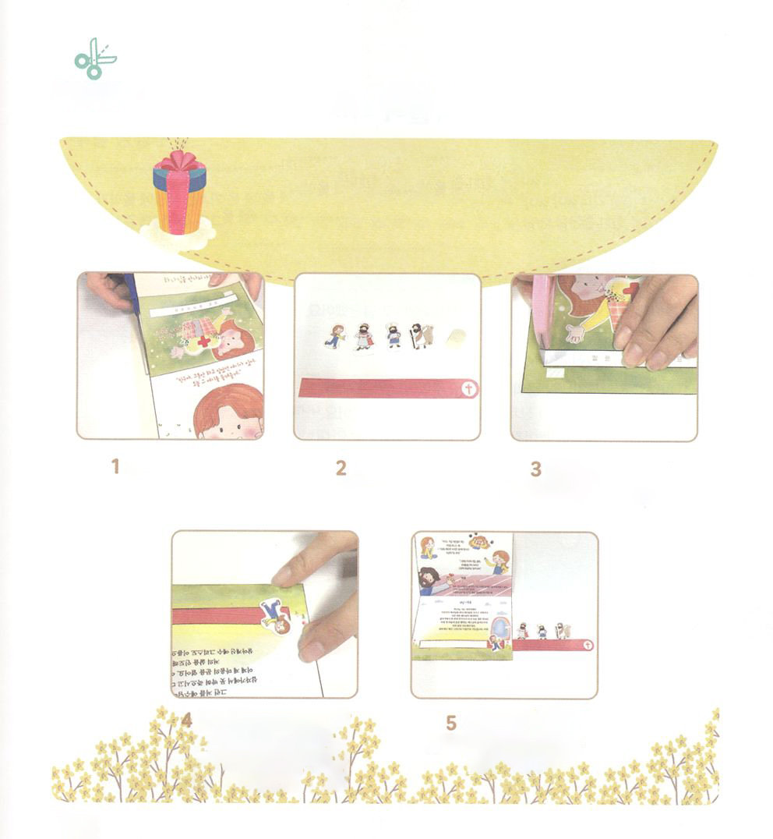

ワーク

　　　　は、いのちをかけるをすることができるようにを

いてくだいます。そのをえるトラクトをりましょう。

トラクトをってすとき、のみことばがされるでしょう。

にう

トラクトをろう

ののをカッターでりきます

（カッターをうときは

なのでをつけてください）

とを

りきます

のページのをにってり、２つを

ではりあわせます

のをっると

イエスのがあらわれる

ようにはると、できあがり！

のがあるをのにいて、のをのからはります。

（のりはんだけにつけて

ください）



**きょうのでんどう　　　　　　　　　　う　　　　　　　　　　　　　　　　　　　　　　　　する**

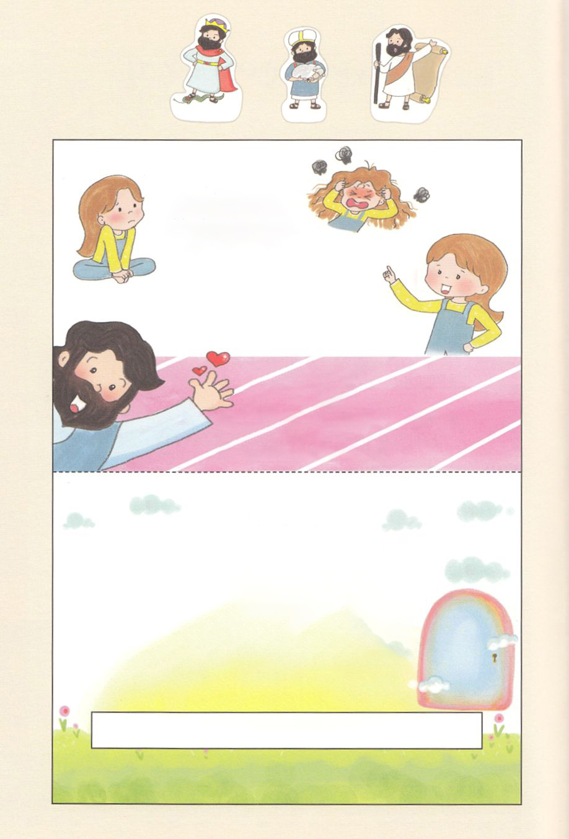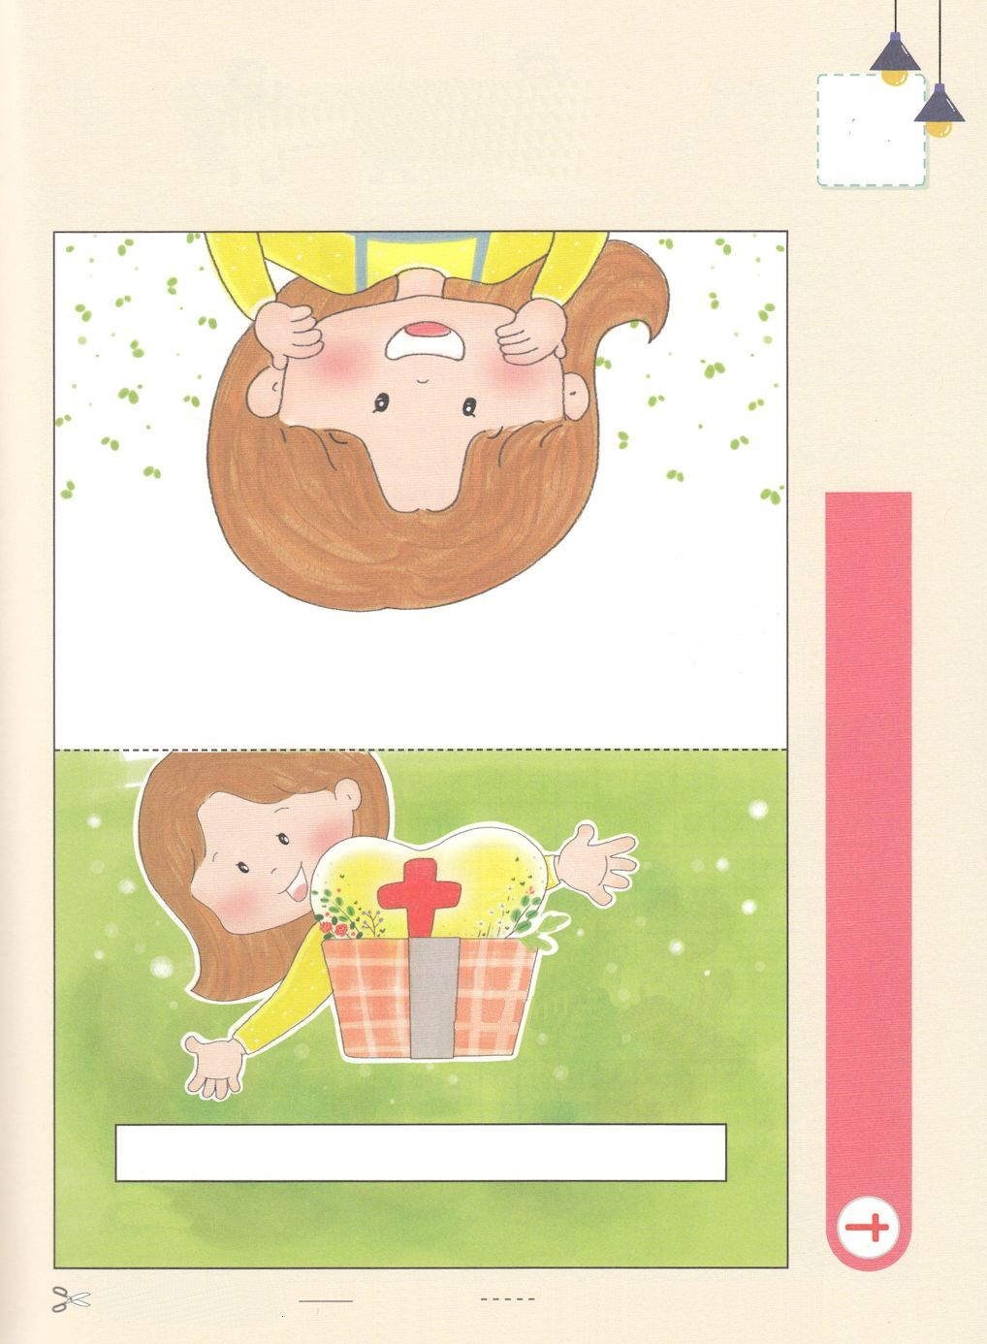

にう

とをりぬいたあと、にはりあわせて使ってください。

ののには、のがなかったので、にあったののをっています。がよくないので、できなをいてってください

けれのり

、はです。

いままでかられて、をらずにきてきました。

そのようなのためにイエスがわりになって

でんでくださり、よみがえられたことをじます。

いま、ののとびらをきます。

イエスがってきてくださり、のをいてください。

きておられるイエス・キリストのによって

おりします。アーメン

それが

**イエス・キリストです！**

イエス・キリストにえば、、いま、のを、

いましてもらえます。そして、のどもになります。

のをひっぱって、けれのりをすればよいのです。

そんなたちの、み

をすべてごじで

にしてくださるが

おられます

いろんなことがあるから

になることがあるでしょう。

していたら、んだり

イライラしたりするよね。

カッターできりぬいてください

カッターできりぬいてください

おめでとう！

いま、あなたも

のどもになったよ！

あなたに、つたえたいことがあるの

きいてほしいな